ГБОУ Школа №444

Проектная работа по теме

**«Автоматический шкаф для глажения одежды»**

Авторы работы:

Физиков Юрий

Коркина София

Аверчева Яна

Зидра Валерия

Руководитель:

Синельникова Тамара Антоновна

г. Москва

**2023 г.**

**РЕФЕРАТ**

**В документации 34 стр, 6 источников, 12 приложений.**

Объектом проектирования является устройство со следующим рядом функций:

полноценное глажение вещей или их освежение.

**Цель работы** - создать паровой шкаф для ухода за одеждой, экономящий время и обеспечивающий безопасность людей.

**Новизна проекта** - заключается в его уникальном сочетании функционала и эргономики. Шкаф позволяет не только убрать в одном месте вещи, но и бережно отпарить их. Производительность устройства позволяет подготовить целый набор одежды всего за 30 минут, благодаря чему вы всегда будете выглядеть аккуратно. Это прекрасное решение для тех, кто ценит свое время и хочет всегда выглядеть опрятно.

**Методы или методология проведения работы** - для выполнения проекта использовались стандартные средства, методы и инструменты проектирования и конструирования. Так для получения 3D моделей элементов устройства использовалась программная среда САПР “Компас”, а для конструирования детали найденные в школе или на Авито.

**Результат работы** - активное создание рабочего прототипа устройства.

**СОДЕРЖАНИЕ**

**ВВЕДЕНИЕ 5**

**1 ПОИСКОВО-ИССЛЕДОВАТЕЛЬСКИЙ ЭТАП 7**

1.1 Обзор конкурентов 7

1.2 Общий функционал работы отпаривающих шкафов 7

**2 КОНСТРУКТОРСКО-ТЕХНОЛОГИЧЕСКИЙ ЭТАП 9**

2.1 Описание работы шкафа 9

2.1.1 Подготовка к процессу отпаривания 9

2.1.2 Нагрев 9

2.1.3 Отпаривание 9

2.1.4 Сушка 9

2.1.5 Завершение 10

2.2 Размеры и скорость 10

2.3 Аргументация выбора комплектующих 10

2.3.1 Составляющие 10

2.3.2 Вентиляторы 11

2.3.3 Труба 11

2.3.4 Нагревательный элемент 11

2.3.5 Контейнер с водой 11

2.3.6 Охладительный элемент 12

2.3.7 Корпус 12

2.3.8 Сетка 12

2.4 3-D моделирование 12

2.5 Принцип работы компонентов 13

2.5.1 Вентиляторы 13

2.5.1.1 Осевые вентиляторы 13

2.5.2 ТЭН 14

2.5.2.1 Устройство ТЭНа для водонагревателя. 14

2.5.2.2 Сухой и мокрый ТЭН 14

2.5.2.3 Разновидности ТЭНов 15

2.5.2.4 Устройство стеатитового нагревательного элемента 15

2.5.3 Аккумулятор холода 16

2.5.4 Элемент Пельтье 17

2.6 Внедрение в Яндекс Алису 17

2.6.1 Краткая инструкция по внедрению новой функции 17

2.7 Схемы работы 18

2.7.1 Пользовательская схема 18

2.7.2 Практическая схема 18

2.7.3 Электрическая схема 18

2.8 Практика 19

**3.1 GitHub 19**

**ЗАКЛЮЧИТЕЛЬНЫЙ ЭТАП 20**

**СПИСОК ИСПОЛЬЗОВАННЫХ ИСТОЧНИКОВ 22**

**ПРИЛОЖЕНИЯ 22**

# 

# 

# 

# 

# 

# 

# 

# 

# 

# 

# 

# 

# 

# 

# 

# 

# 

# 

# 

# 

# 

# 

# 

# 

# 

# 

# 

# ВВЕДЕНИЕ

**Цель проекта**

создать отпаривающий шкаф для ухода за одеждой, экономящий время и обеспечивающий безопасность людей.

**Задачи**

1. Изучить тему глажки.
2. Изучить конкурентов и выявить их недостатки.
3. Разработать концепт устройства и произвести подбор материалов и компонентов.
4. Создать 3Д модель со всеми внутренними компонентами устройства.
5. Выяснить какие составляющие подходят для устройства.
6. Изготовить некоторые детали для устройства используя аддитивные технологии (3D принтер).
7. Создать и протестировать готовый прототип и выявить его недостатки.

**Актуальность**

Отпаривающие шкафы – это инновационный и удобный способ ухода за одеждой и текстильными изделиями. Существует множество причин, по которым их использование является актуальным:

1) Безопасность. Отпаривание – это безопасный способ ухода за текстильными изделиями, который не требует контакта с горячей поверхностью.

2) Экономия времени. Отпаривание занимает гораздо меньше времени, чем глажка, и обработка не только верхней, но и внутренней части изделия.

3) Качество. Особенно актуально для текстильных изделий, состоящих из материалов, которые не должны быть выглажены. При отпаривании образуются пары, которые проникают в волокна ткани и разглаживают ее.

4) Универсальность. Отпаривающие шкафы могут использоваться для различных видов текстильных изделий – от формальных костюмов до штор и вуалей, что выгодно с точки зрения потребителя.

5) Жизненный цикл продукта. Использование устройства позволяет продлить жизненный цикл вещи, поскольку он не повреждает волокна ткани, как это делает утюг.

6) Защита окружающей среды. Отпаривающие шкафы не только удобны и быстро выполнимы, но и экологичны, так как не используют химических составов.

# 1 ПОИСКОВО-ИССЛЕДОВАТЕЛЬСКИЙ ЭТАП

## 1.1 Обзор конкурентов

1) Philips GC5039/30. Это отпаривающий шкаф с вертикальным паром и интегрированным гладильным столом. Он имеет возможность отпаривать и гладить различные типы тканей, включая шелк, шерсть и хлопок. Кроме того, он обладает функцией удаления запахов и бактерий, которая может быть полезна для людей с чувствительной кожей или аллергией.

2) LG Styler. Это отпаривающий шкаф, который также может осуществлять дезинфекцию и удаление запахов. Он имеет несколько режимов, включая отпаривание, глажение и освежение, а также может использоваться для ухода за аксессуарами и обувью. Он также оснащен функцией управления через мобильное приложение.

3) Electrolux PureSteam. Это отпаривающий шкаф с фильтром воды, который обеспечивает более чистый пар и помогает защитить ткани от повреждений. Он имеет несколько режимов, включая отпаривание, глажение и освежение, и может использоваться для различных типов тканей.

## 1.2 Общий функционал работы отпаривающих шкафов

1) Шкаф нагревает воду до нужной температуры, и пар проходит через ткань, удаляя складки и заломы.

2) Освежение и удаление запахов. Многие отпаривающие шкафы могут использоваться для освежения и удаления запахов с одежды. Для этого может быть использован специальный парфюм или дезодорант, который наносится на ткань во время отпаривания.

3) Дезинфекция. Некоторые модели отпаривающих шкафов также могут осуществлять дезинфекцию одежды. Для этого может быть использована ультрафиолетовая лампа или другие методы дезинфекции.

4) Уход за аксессуарами и обувью. Некоторые отпаривающие шкафы могут использоваться не только для ухода за одеждой, но и для ухода за аксессуарами и обувью. Для этого может быть использована специальная программа или дополнительные приспособления.

5) Управление через мобильное приложение. Некоторые модели отпаривающих шкафов могут быть управляемы через мобильное приложение. Это может быть полезно, если вы хотите включить шкаф издалека или настроить его функции.

# 2 КОНСТРУКТОРСКО-ТЕХНОЛОГИЧЕСКИЙ ЭТАП

## 2.1 Описание работы шкафа

### 2.1.1 Подготовка к процессу отпаривания

Сортируем вещи по материалу, вешаем их в гладильный шкаф, затем выбираем нужный режим в приложении, закрываем шкаф.

### 2.1.2 Нагрев

Одновременно происходят два процесса:

1) начинают работать вентилятор для осуществления циркуляции воздуха и ТЭН для его нагрева.

В этот момент мы уменьшаем разницу в температуре между горячим паром и одеждой , чтобы во время основного процесса на вещах не появился конденсат.

2) начинает работать ТЭН в резервуаре со свежей водой.

Он нагревает ее до нужной температуры и начинается генерация пара.

### 2.1.3 Отпаривание

Начинает работать ТЭНы в резервуаре со свежей водой. Когда вода достаточно нагревается, то образуется пар, который заполняет отсек с одеждой. Он поднимается вверх и попадает в трубу. Когда пар проходит через нее, он конденсируется из-за аккумулятора холода и скапливается в резервуаре для использованной воды.

### 2.1.4 Сушка

После удаления лишней влаги из воздуха, он начинает циркулировать по трубе и нагреваться с помощью ТЭНа, за счет этого из вещи сушатся.

### 2.1.5 Завершение

Свежие вещи пользователь достает из шкафа, а также выливает уже использованную воду и доливает новую в отсек для следующего использования.

## 2.2 Размеры и скорость

Размер шкафа равен примерно человеческому росту, чтобы любая вещь могла поместиться в него. Время глажки для тканей доходит максимум до 40 мин, с учетом сушки получаем 50 минут работы, в случае же если нужно только освежить вещь, будет достаточно примерно 20-30 минут, что позволяет запускать машину перед выходом на работу или учебу.

## 2.3 Аргументация выбора комплектующих

*(Чертеж см в Приложении 1)*

### 2.3.1 Составляющие

1) Отсек для одежды

2) Отсек для чистой воды

3) Отсек для грязной воды

4) Труба для транспортировки пара и воздуха

5) ТЭНы для нагрева воды

6) Аккумуляторы холода

7) Решетка

8) Вентилятор осуществляющий циркуляцию воздуха

9) Распылитель

10) ТЭН для нагрева воздуха

11) Отверстие для подачи пара

### 2.3.2 Вентилятор

Мы решили использовать бесколлекторный водонепроницаемый двигатель и лопасти, напечатанные на 3Д принтере, так как стандартные кулеры не соответствуют нашим требованиям . Дополнительным плюсом послужила простота их подключения и наличие в любом магазине электроники. Они будут организовывать поток воздуха по трубе, осуществлять циркуляцию и замкнутость системы. В нашей машине будет расположено 2 таких мотора.

### 2.3.3 Труба

В ходе экспериментов мы использовали пластмассовый сифон в качестве трубы, но под конец опытов он расплавился и потерял свои свойства, поэтому для нашего устройства мы выбрали трубу из нержавеющей стали. Она не подвержена ни высокой температуре, ни ржавлению и поэтому является идеальным вариантом для транспортировки горячего пара и воздуха. Мы остановились на данной модели, из-за достаточно низкой цены, хороших отзывов, возможности заказать в Москве и гофрированности, которая позволит без лишних усилий придать ей нужную нам форму.

### 2.3.4 Нагревательный элемент

В качестве элемента для нагрева воды с дальнейшим получением пара мы выбрали ТЭН для водонагревателя. Его преимущества перед электрической одноконфорочной плитой (которая являлась ближайшим конкурентом) это:

•Скорость нагрева: ТЭН, за счет погружения в воду, намного быстрее справляется со своей задачей.

•Цена: качественный ТЭН зачастую стоит дешевле плиты и предлагает более обширный выбор.

Мы остановились на данной модели из-за качества, достаточной мощности и хороших отзывов

### 2.3.5 Контейнер с водой

Контейнер для использованной воды мы решили сделать съемным, а для свежей приделали к полке и загерметизировали его эпоксидной смолой. Хоть система и получилась замкнутой, так как после многократного прохождения через одежду вода собирает пыль и запахи и нуждается в замене. Материал контейнера должен не пропускать влагу и не плавиться при нагревании, поэтому мы также выбрали сталь как основной материал.

### 2.3.6 Охладительный элемент

На данный момент мы планируем осуществить охлаждение с помощью гелиевого аккумулятора холода. Он обладает низкой стоимостью и способен сохранять температуру на протяжении долгого времени. Но данный способ принуждает пользователя хранить аккумуляторы в холодильнике между глажением и время от времени менять их, что не удобно, поэтому в будущем мы планируем заменить эту систему на элемент Пельтье

### 2.3.7 Корпус

Так как корпус будет наполняться горячим паром, он должен быть герметичен и термоустойчив, поэтому мы сделали его из старого холодильника.

### 2.3.8 Сетка

Чтобы при неаккуратном использовании вещи не падали на горячие элементы устройства, мы добавили решетку, которая будет ограждать их. Так как она должна быть устойчивой к температуре и воде, мы выбрали использовать металлическую сетку для садоводства

## 2.4 3-D моделирование

Были сложности с выбором программы для осуществления 3-D моделирования, но, попробовав Fusion360, 123D design, Компас 3-D, мы остановились на последней, так как она не уступает остальным и изучается у нас в школе на дополнительных занятиях. В итоге у нас получилась данная модель:

*(Снимки экрана 3D модели см в Приложении 2, 3)*

## 2.5 Принцип работы компонентов

### 2.5.1 Вентиляторы

Существует несколько типов вентиляторов. Вот некоторые из них:

1) Осевые вентиляторы: они имеют простую конструкцию и обеспечивают высокий поток воздуха, не создавая большого давления в системе. Однако они не очень эффективны в обработке воздуха с высоким содержанием пыли.

2) Радиальные вентиляторы: они рассчитаны на создание высокого давления в системе, но не обеспечивают такой же высокий поток воздуха. Они могут использоваться для обработки воздуха с высоким содержанием пыли.

3) Центробежные вентиляторы: они сочетают в себе преимущества осевых и радиальных вентиляторов, обеспечивая высокий поток воздуха и высокое давление.

Каждый тип вентилятора имеет свои достоинства и недостатки, и выбор нужного типа зависит от конкретных условий эксплуатации. Например, осевые вентиляторы могут быть хорошим выбором для применения в системах охлаждения, тогда как радиальные вентиляторы лучше использовать для обработки воздуха с высоким содержанием пыли.

#### 2.5.1.1 Осевые вентиляторы

Это тип вентиляторов, которые используются для создания потока воздуха в направлении оси вращения вентилятора. Они широко используются в системах вентиляции, охлаждения и кондиционирования воздуха, а также в промышленности для охлаждения и вентиляции оборудования.

Осевые вентиляторы могут иметь различные размеры и конструкции, а также варьироваться по эффективности и производительности. Они могут быть установлены как настольные или настенные вентиляторы для домашнего использования, так и большие промышленные вентиляторы для использования в больших зданиях или на производственных предприятиях.

В любом случае, основная цель осевых вентиляторов - создание потока воздуха в направлении оси вращения, что обеспечивает эффективное охлаждение и вентиляцию помещения или оборудования.

Ниже приведен чертеж осевого вентилятора, где 1 – корпус; 2 – рабочее колесо; 3 – лопатки; 4 – электродвигатель. *(см в Приложении 4)*

### 2.5.2 ТЭН

ТЭН (Трубчатый Электрический Нагреватель) - это устройство для нагрева жидкостей, газов и других сред. Он представляет собой нагревательный элемент, выполненный в виде металлической или керамической трубки с внутренним никелевым спиралевидным нагревательным элементом. ТЭНы широко применяются в бытовой технике, промышленности и оборудовании для различных процессов нагрева.

#### 2.5.2.1 Устройство ТЭНа для водонагревателя.

ТЭН для водонагревателя – это водяной нагревательный элемент, который состоит из нагревательной спирали Г с контактными стержнями В на концах. Нагревательная спираль , запрессована в металлическую оболочку А (медную или из нержавеющей стали). Спираль имеет изоляцию от него наполнителем тэна Б, который является диэлектриком т.е. не дает замкнуть на корпус ТЭНа, но при этом имеет хорошую теплопроводность. В качестве наполнителя чаще всего используют порошок оксида магния или кварцевый песок. Контактные стержни также имеют изоляцию из герметика и керамики или термопласта по концам ТЭНа. При прохождении электрического тока через нагревательную спираль, вследствие ее большого омического сопротивления, практически вся электрическая энергия преобразуется в тепло. Тепло от спирали сквозь изоляционную засыпку доходит до медной или нержавеющей оболочки тэна, которая и нагревает воду в баке водонагревателя.

#### 2.5.2.2 Сухой и мокрый ТЭН

Сухие и мокрые ТЭНы - это нагревательные элементы, которые используются в различных устройствах, например, в бойлерах, стиральных машинах, посудомоечных машинах и т.д.

Сухие ТЭНы находятся в сухом состоянии и имеют цилиндрическую форму. Они быстро и равномерно нагреваются, что позволяет снизить расход электроэнергии и продлить их срок службы. Сухие ТЭНы дороже, но они менее подвержены коррозии и не требуют особого ухода.

Мокрые ТЭНы находятся в жидкости и обычно представляют собой спираль, оборачивающиеся вокруг трубки. Они хорошо подходят для использования в бойлерах, но требуют регулярной очистки от накипи и замены, если они выйдут из строя. Мокрые ТЭНы дешевле, но более подвержены коррозии.

В целом, выбор между сухими и мокрыми ТЭНами зависит от устройства, в котором они используются, и предпочтений пользователя.

#### 2.5.2.3 Разновидности ТЭНов

Существует множество различных типов ТЭНов, каждый из которых имеет свои специфические особенности и применения. Например, существуют ТЭНы с цилиндрической спиралью, с кольцевой спиралью, с многопоточной спиралью и другие. В зависимости от материала, из которого изготовлена оболочка ТЭНа, они могут быть алюминиевыми, медными или нержавеющими. ТЭНы могут использоваться для различных целей, таких как нагрев воды в бойлерах, подогрев пищи в кухонных плитах, а также для промышленных процессов в различных отраслях.

*(см. Приложение 5)*

#### 2.5.2.4 Устройство стеатитового нагревательного элемента

ТЭН - это электрический нагревательный элемент, который преобразует электрическую энергию в тепловую энергию. Он состоит из металлической трубки с нагревательным спирали внутри, которая подключена к источнику питания. Когда ток проходит через спираль, она начинает нагреваться и передает это тепло на жидкость или газ, находящиеся внутри трубки.

Схема работы ТЭНа достаточно проста: когда на него подается электрический ток, создается магнитное поле, которое вызывает движение электрических зарядов в металлической спирали. Из-за сопротивления провода энергия передается на спираль в виде тепла.

ТЭНы широко применяются в бытовых и промышленных устройствах для нагрева воды, масла, сырья и других жидкостей и газов. Однако, при использовании ТЭНа необходимо соблюдать меры предосторожности, так как он может перегреться и привести к возгоранию.

*(Чертежи и схемы см. в Приложении 6)*

### 2.5.3 Аккумулятор холода

Охлаждающее устройство, представляет собой контейнер, заполненный веществом с большой теплоемкостью (жидкость, гель). Различают два вида аккумуляторов холода:

● Аккумулятор искусственного холода — накапливает холод в процессе работы холодильной машины, переносящей тепло из аккумулятора наружу.

● Аккумулятор естественного холода использует естественный холод, накопленный в зимний период. Такой аккумулятор позволяет экономить энергию, затрачиваемую на аккумуляцию холода, поскольку здесь используется естественная энергия холодного времени года.

Аккумуляторы холода применяют как основные охлаждающие элементы в холодильных сумках и бытовых холодильниках. Функции активного вещества здесь выполняет раствор карбоксиметилцеллюлозы. Перед применением аккумулятор холода помещают в морозильную камеру, где вещество охлаждается до нужной температуры.

При применении в бытовых холодильниках аккумуляторы холода стабилизируют температуру в камере (за счёт чего компрессор включается и выключается реже), увеличивают время безопасного хранения продуктов при отключении электроэнергии, повышают мощность замораживания в морозильных камерах.

### 2.5.4 Элемент Пельтье

Элемент Пельтье - это электрофизический элемент, используемый для охлаждения или обогрева. Он состоит из двух различных полупроводниковых материалов, обычно бизмут-теллурида и свинцового теллурида, соединенных между собой. Когда электрический ток пропускается через элемент, то возникает термоэлектрический эффект, в результате которого на одной стороне элемента происходит охлаждение, а на другой - обогрев.

Строение элемента Пельтье может быть различным, но, как правило, он представляет собой пластину из двух полупроводниковых материалов, склеенных между собой. На одной стороне пластины расположены n-тип полупроводникового материала, а на другой - p-тип материала. Между ними находятся мелкие проводящие контакты, через которые подается электрический ток.

Использование элементов Пельтье широко распространено в электронике, в том числе для охлаждения процессоров компьютеров, видеокарт, лазеров и других устройств, а также для обогрева различных областей в разных устройствах.

*(см. Приложение 7)*

## 2.6 Внедрение в Яндекс Алису

Для внедрения требуется прохождение небольшого курса от Яндекса (в видео формате), а так же поиск дополнительной информации на официальном сайте Яндекс Алисы. Программировать можно на разных языках, но но мы остановили свой выбор на двух из них: Java или C++. Оба языка мы проходили в рамках школьной программы или на дополнительных занятиях.

### 2.6.1 Краткая инструкция по внедрению новой функции

* 1. Создание функции в Yandex Cloud
  2. Написание кода навыка и внесение его в функцию на Yandex Cloud
  3. Проверка исправности внедрения кода в программу и самого кода

## 2.7 Схемы работы

### 2.7.1 Пользовательская схема

*(см. Приложение 8)*

Данная схема поможет разобраться в процессе с точки зрения машины, в каком порядке получает команды, осуществляет те или иные действия.

### 2.7.2 Практическая схема

*(см. Приложение 9)*

Данная схема показывает примерные инструменты и способы того, как мы собираемся воплотить нашу идею.

### 2.7.3 Электрическая схема

*(см. Приложение 10)*

Данная схема поможет разобраться с тем, как устроена электрическая составляющая нашего устройства и как в нем связаны комплектующие.

1) Команда из мобильного приложения поступает в блок управления, через который идет сигнал к ключу, он замыкает цепь и начинает течь ток.

3) Из блока управления поступает сигнал на реле 1 (переключается в положение “право”, включается ТЭН для нагрева воды), реле 2 (включается ТЭН для нагрева воздуха), реле 3 (включаются вентиляторы).

3) Из блока управления поступает сигнал на реле 2 (выключается ТЭН для нагрева воздуха).

4) Из блока управления поступает сигнал на реле 1 (переключается в положение “лево”, перегородка открывает трубу с аккумулятором холода).

5) Из блока управления поступает сигнал на ключ, который размыкает цепь (останавливается подача тока).

6) Процесс глажки окончен.

## 2.8 Практика

В ходе нашего проекта мы провели эксперимент, собрав из подручных средств прототип устройства. Убедившись в его работоспособности мы начали работу над полноценным прототипом. Сначала мы купили холодильник и все нужные комплектующие(ТЭН для воды, ТЭН для воздуха, бесколлекторные моторы, лопасти, трубу, аккумулятор холода, реле и провода), чтобы использовать его как корпус для гладильного шкафа из-за его герметичности и устойчивости к температурам. Затем мы убрали все лишние элементы из холодильника: компрессор, лампа, полки, провода, радиатор. После этого мы прорезали отверстие между холодильной и морозильной камерой и заделали все лишние отверстия. Также мы изготовили сетку, нашли контейнер для воды и перекладину для одежды и установили данные элементы в наше устройство. *(см. Приложение 11)*

# 3 GitHub

Существует несколько причин, по которым мы решили выбрать GitHub для хранения информации.

Во-первых, GitHub использует систему контроля версий Git, которая позволяет отслеживать изменения в коде, вносить изменения в нескольких параллельных ветвях кода и объединять их позже. Это упрощает работу с большими командами, где от нескольких разработчиков может зависеть один проект.

Во-вторых, GitHub предоставляет возможности для совместной работы над проектами. На платформе можно создавать issue-таски, задачи, описывающие ошибки в коде или требования к проекту. Разработчики могут общаться в комментариях, обсуждать подходы к решению проблемы, а также переписывать код для исправления ошибок.

Наконец, GitHub предоставляет возможности для автоматической сборки и развертывания проектов. Это упрощает процесс разработки и тестирования, а также ускоряет процесс выпуска новых версий приложения.

В целом, GitHub является надежной и удобной платформой для хранения и управления проектами с открытым исходным кодом.

<https://github.com/yurafizikov/IOTproject>

# ЗАКЛЮЧИТЕЛЬНЫЙ ЭТАП

Создание шкафа для ухода за одеждой - это довольно сложный процесс, который требует инженерных знаний, творческого мышления и умения работать с различными материалами и технологиями.

Проект начинался с изучения потребностей пользователей и анализа существующих решений на рынке. На этапе проектирования шкафа нужно было определить необходимые параметры и характеристики, такие как размер, вместимость, тип отпаривания и управления.

После проектирования начался этап изготовления, который требовал тщательного подбора материалов и инструментов для работы. В процессе изготовления нужно было следить за точностью и качеством выполнения всех операций, чтобы обеспечить безопасность и долговечность конечного продукта.

После изготовления шкафа нужно было провести тестирование и отладку, чтобы убедиться в его работоспособности и эффективности.

Сложность создания шкафа для ухода за одеждой заключается в необходимости учитывать множество факторов, таких как эргономика, функциональность, качество материалов и технологий, а также потребности пользователей. Но благодаря тщательному планированию, творческому подходу и инженерным знаниям, мы создали продукт, который будет полезен и удобен для многих людей.

# 

# 

# 

# 

# 

# СПИСОК ИСПОЛЬЗОВАННЫХ ИСТОЧНИКОВ

1) Принцип работы вентиляторов различной модификации:

<https://inlnk.ru/84M3KV> (Дата обращения 12.01.2023)

2) Аккумулятор холода:

<https://inlnk.ru/KeVgXP> (Дата обращения 01.02.2023)

3) ТЭНы для водонагревателей:

<https://inlnk.ru/20Mkp9> (Дата обращения 01.02.2023)

4) Элемент Пельтье - как устроен и работает:

<https://inlnk.ru/70Mwxl> (Дата обращения 20.02.2023)

*(см. Приложение 12)*

5) Электрические элементные нагреватели:

<https://inlnk.ru/yO2GBG>

# 

# ПРИЛОЖЕНИЯ

Приложение 1

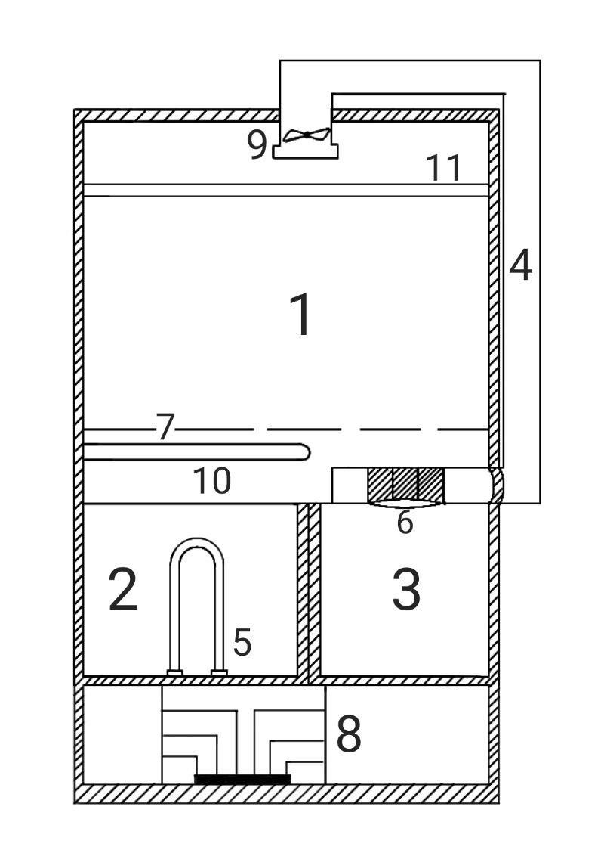

**Приложение 2**

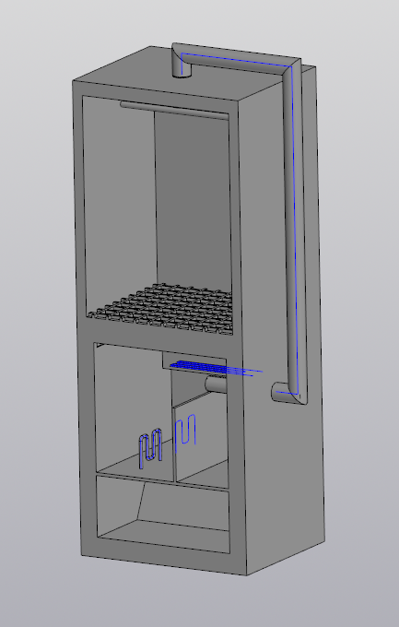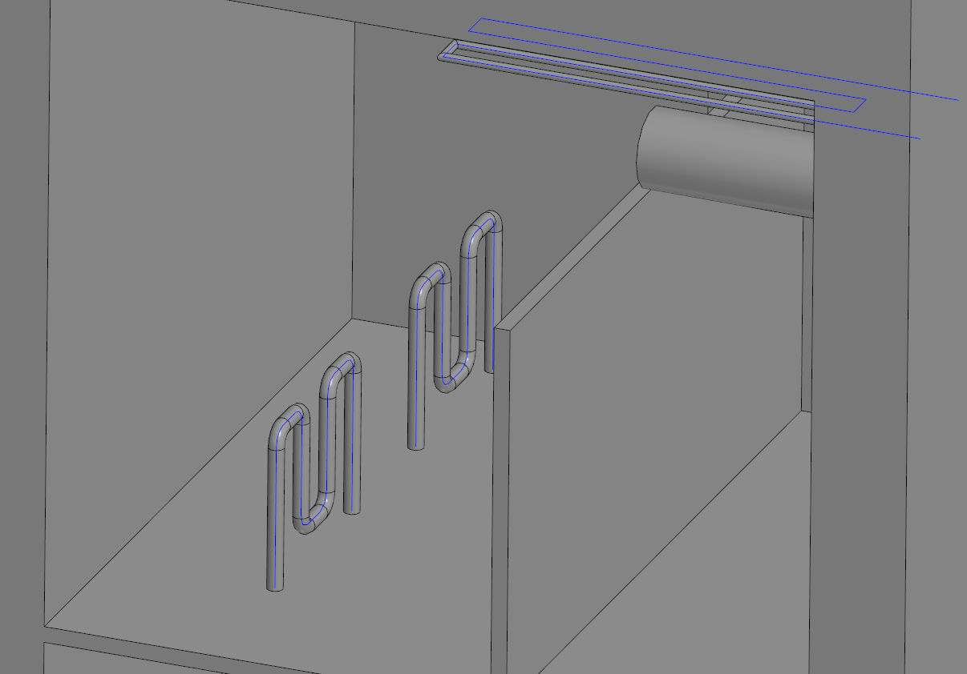

**Приложение 3**

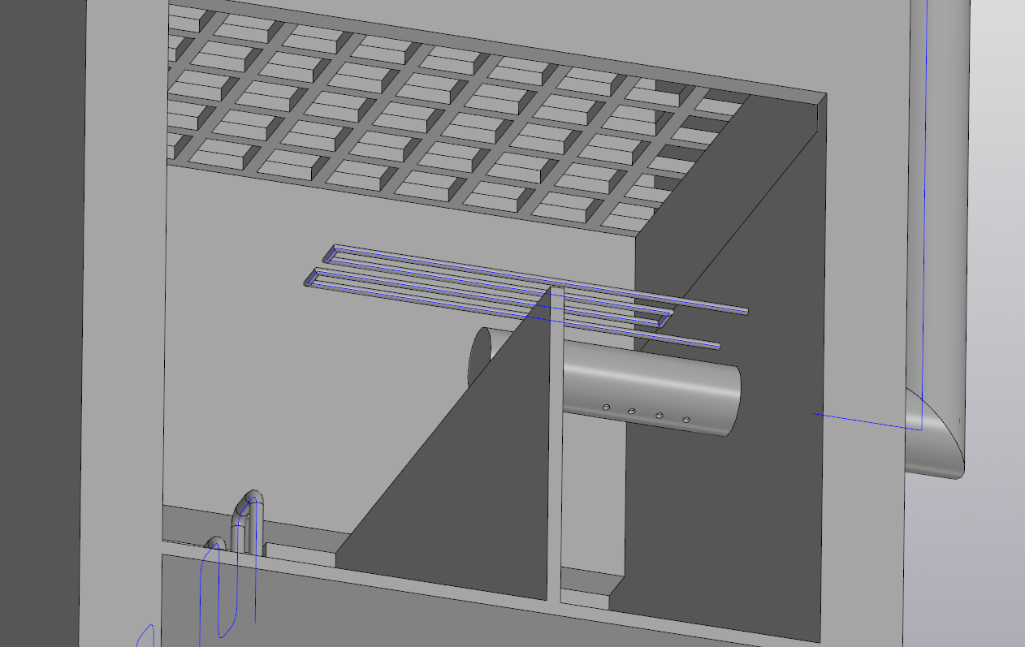

**Приложение 4**

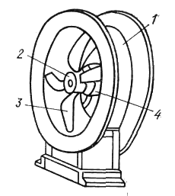

**Приложение 5**

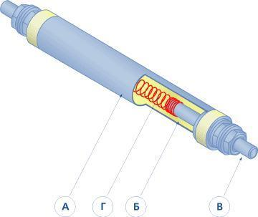

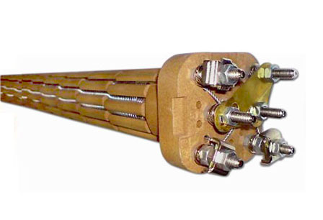

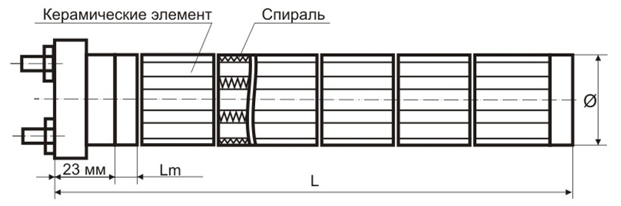

**Приложение 6**

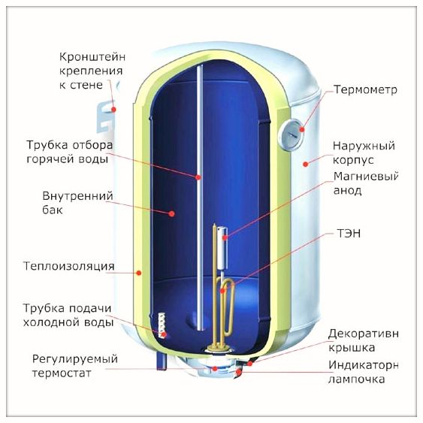

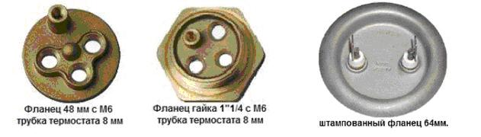

**Приложение 7**

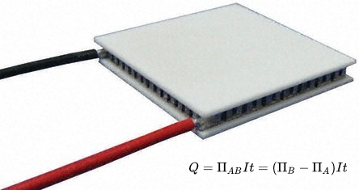

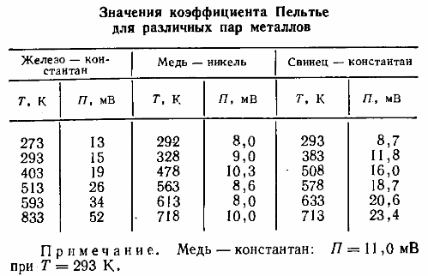

**Приложение 8**

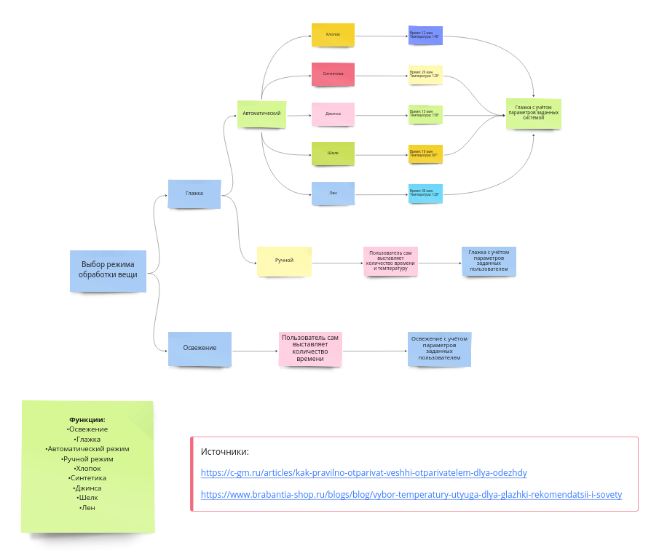

**Приложение 9**

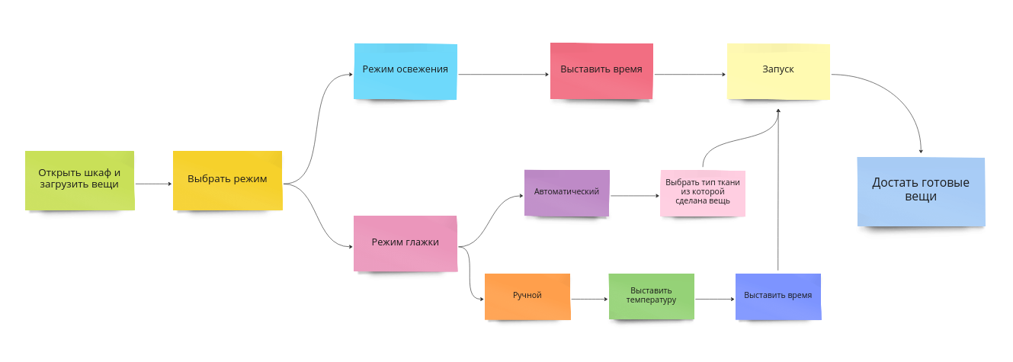

**Приложение 10**

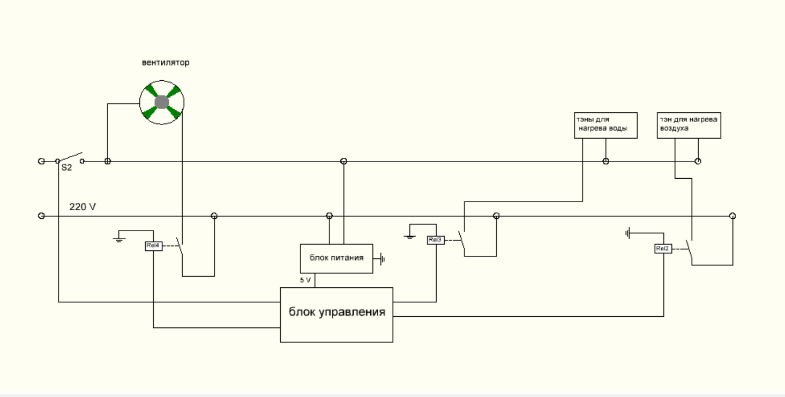

**Приложение 11**

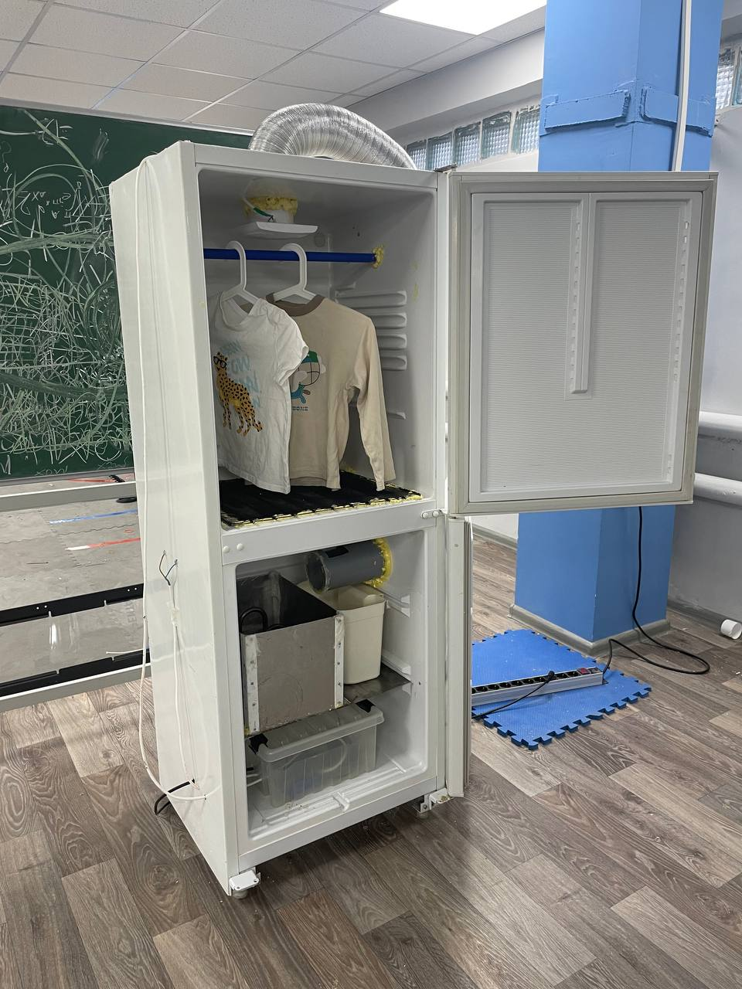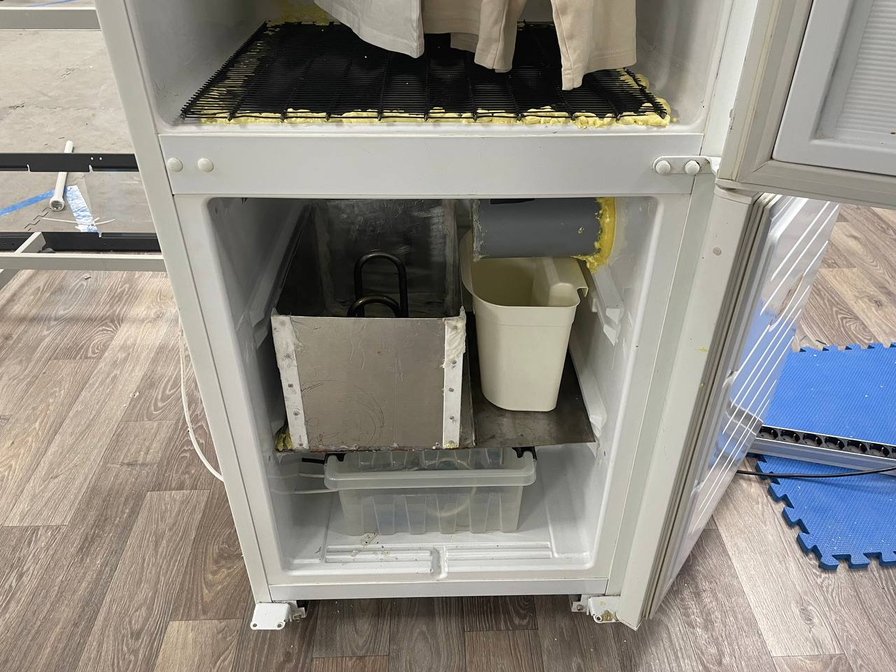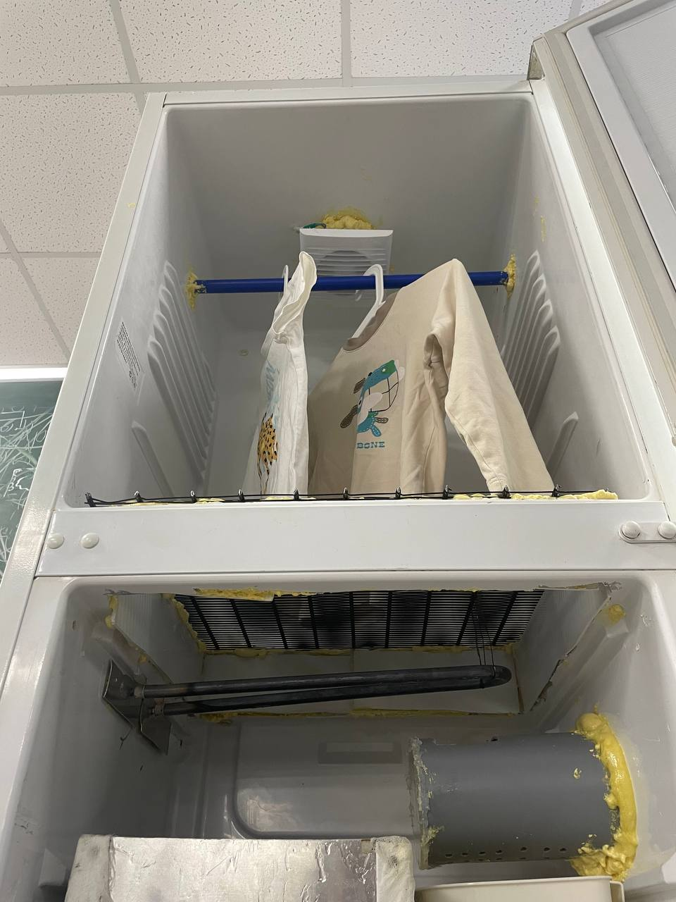

**Приложение 12**





